Ciasto arlekin
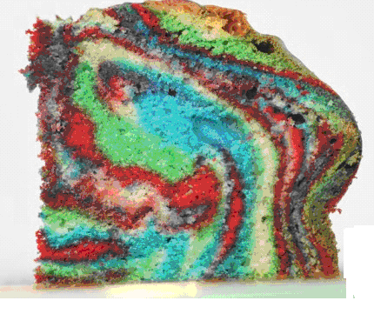
Przepis na ciasto arlekin  Czas przygotowania: 20 minut  Czas pieczenia: 50-60 minut  Składniki (na garnek o średnicy 18 cm):  - 1,5 szklanki mąki tortowej  - 1/2 szklanki mąki ziemniaczanej  - 4 jajka  - 1,5 kostki miękkiego masła  - 1 szklanka cukru  - 2/3 szklanki mleka  - 1 opakowanie cukru waniliowego  - 1 cytryna  - 2 łyżeczki proszku do pieczenia (lub 1 łyżeczka proszku i 1 łyżeczka sody oczyszczonej zalanej 1 łyżką soku z cytryny)  - barwniki spożywcze: niebieski, czerwony, zielony*  * Proporcje barwników wg instrukcji na opakowaniu. | Wykonanie:  Krok 1. Masło ucieramy z cukrem na krem.  Krok 2. Dodajemy stopniowo po 1 jajku, cały czas ucieramy.  Krok 3. Stopniowo dosypujemy obydwie mąki, cały czas ucieramy. Wraz z ostatnią porcją mąki dodajemy 2 łyżeczki proszku do pieczenia lub 1 łyżeczkę proszku + 1 łyżeczkę sody zalaną 1 łyżką soku z cytryny)  Krok 4. Stopniowo dolewamy mleko, cały czas ucieramy na gładkie, delikatnie lejące ciasto.  Krok 5. Ciasto dzielimy na 4 równe części. Jedną pozostawiamy niezabarwioną, pozostałe barwimy na czerwono, niebiesko i zielono. Kolor nie może być zbyt intensywny – w pieczeniu barwniki „zleją się” i ciasto wyjdzie zbyt ciemne.  Krok 6. Do garnka wysmarowanego masłem i oprószonego mąką wlewamy poszczególne kolory, łyżka po łyżce, w kolejności: żółty-zielony-czerwony-niebieski.  Krok 7. Pieczemy w piekarniku nagrzanym do 180 st. C przez 50-60 minut, z włączonym termoobiegiem. Przez cały czas pieczenia garnek musi być przykryty papierem do pieczenia (ciasto upiecze się równomiernie i zbyt mocno nie popęka od góry). Ciasto jest gotowe, kiedy wbity w nie drewniany p

Sałatka „o dziwo hawajska”
- 1 szklanka ryżu
- 1 czerwona papryka
- 1/2 dużego świeżego ogórka
- 1 puszka ananasów
- 1 pierś z kurczaka wędzona
- curry
- majonez
Ryż ugotować zgodnie z instrukcją i odstawić do ostygnięcia. Paprykę oraz ogórka skroić w niezbyt dużą kostkę. Kurczaka oraz ananasy także skroić w kostkę, ale trochę większą. Wszystkie składniki wymieszać dokładnie z ryżem dodając około trzech dużych czubatych łyżek majonezu (w zależności od potrzeb można dodać więcej). Po wymieszaniu dodajemy dużo curry. Sałatkę można jeść od razu, ale polecam wstawic ją na 15 min do lodówki, wtedy jest smaczniejsza.
Kulki rybno-ziemniaczane
0,75 kg filetów rybnych
2 szkl ugotowanego puree z ziemniaków
1 średnia cebula
1/3 szkl śmietany
1 jajko
1/3 szkl mąki
sól, pieprz
olej do głębokiego smażenia
Filety rybne zalać szklanką wody, dodać pokrojoną w ćwiartki cebulę, sól, pieprz i gotować do miękkości.
Rybę wyjąć z wywaru i rozetrzeć widelcem. Puree rozetrzeć ze śmietaną i jajkiem, dodać roztartą rybę i dokładnie wyrobić na jednolitą masę. Z powstałej masy uformować kuliki o średnicy ok 3 cm, obtoczyć je w mące i ułożyć na desce.
Salatka hawajska:
1/2 kg.pieczonej piersi z kurczaka (pokroic w kostke)
1 puszka ananasa
3 owoce kiwi,
1 sloiczek szparagow
1/2 lyzeczki imbiru
1/2 lyzeczki cynamonu
1/2 lyzeczki zmiazdzonych gozdzikow
2 lyzki brandy
3 lyzki soku z cytryny
Wszystko pokroic w kostke.W malym naczyniu utrzec sok z cytryny,cynamon,gozdziki,imbir,brandy,wlac syrop z ananasow.Salatke polac sosem,wstawic do lodowki aby przeszla aromatem przypraw.

Róże karnawałowe
Składniki:
- 30 dag mąki
- 5 żółtek
- 3 łyżki gęstej śmietany
- łyżka octu
- tłuszcz do smażenia
- cukier puder
- sól
- proszek do pieczenia
- konfitura lub dżem
Wykonanie:
Do przesianej mąki dodać żółtka, ocet i śmietanę i wymieszać. Starannie wyrabiać, aż do moment, aż pokażą się pęcherzyki. Następnie rozwałkować ciasto na grubość ok. 1-2 mm. Wykrawać z ciasta krążki w trzech rozmiarach - najlepiej przy użyciu szklanki, literatki i kieliszka i naciąć je na obwodzie 5 razy. Środki krążków posmarować białkiem, układając je jeden na drugim, przyciskać delikatnie na środku, aby się zlepiły. Tak przygotowane ciastka, układając płatkami do dołu smażyć w gorącym tłuszczu. Zamiast smalcu można użyć zamiennika np. Planty. Usmażone wykładać na papier. W środek róży włożyć odrobinę dżemu lub konfitury. Następnie posypać przez sito cukrem pudrem i ułożyć na półmisku wraz z faworkami
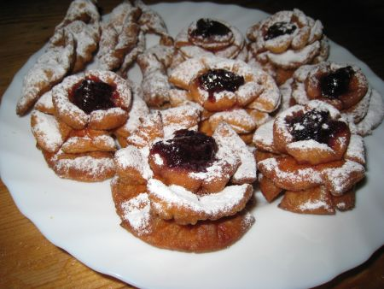
Blue Curacao Mocktail
30ml Blue Curacao (bezalkoholowe)
3/4 szklanki Sprite lub 7up
szczypta soli
1/2 łyżki soku z lemonki
kilka kostek lodu
skórka z cytryny
kilka zgniecionych liści miety (niekoniecznie)
Wlać składniki do shakera, mocno potrząsać (ok. 15 razy).
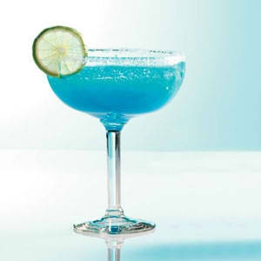

KARNAWAŁ WENECKI

Wenecja jest symbolem karnawału weneckiego. Była też inspiracją stoiska przygotowanego przez klasę IV Technikum Żywienia A.
Młodzież przygotowała potrawy, napoje oraz dekoracje. Wystąpiła w pięknych kostiumach, charakterystycznych dla tego miejsca. Specjalnie na ten pokaz przygotowano scenografię przedstawiającą karnawał wenecki z gondolierami oraz barwny tłum mieszczan weneckich w tajemniczych maskach i strojach balowych.
Uczniowie z maskami na twarzach byli jak prawdziwi Wenecjanie, jak żywi, przeniesieni z innych epok.
Dekoracje przygotowane przez uczniów przeniosły nas w świat najbardziej stylowej zabawy świata. W ten sposób goście mogli choć na chwilę poczuć się jak w malowniczej Wenecji u brzegów Morza Adriatyckiego.
Uczniowie zaprezentowali rewię kostiumów, a widok stoiska przypominał wytworną salę balową, stół zdobiły liczne satynowe i kwiatowe ozdoby.

Dodatkową atrakcją stoiska karnawału weneckiego były postaci w maskach, rozdające gościom upominki w postaci woreczka z suszem kwiatowym opatrzonym sentencją na temat balu.

Wykwintne smaki uwiodły niejedno podniebienie. Na karnawale weneckim serwowano miedzy innymi:

-roladę szpinakową,

-pampuchy nadziewane farszem z jaj i grzybów,

-vol-au-venty z prawdziwkami i kurczakiem,

-serową delicję,

-leśny przysmak.

Pokaz gastronomiczny był wspaniałą zabawą nie tylko dla uczniów, nauczycieli, ale dla przybyłych gości.

PRZEPISY ZE ZDJĘCIAMI
1.ROLADA SZPINAKOWA
2.MAFIA
3.SAŁATKA Z KABANOSAMI

Rolada szpinakowa z łososiem
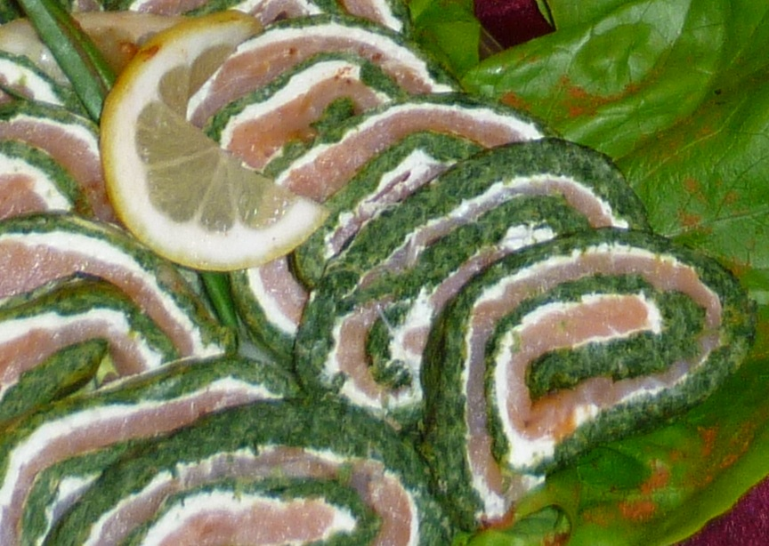

SKŁADNIKI:
- op. mrożonego szpinaku
- łyżeczka masła
- 4 jajka
- 2 puszyste twarożki śmietankowe lub chrzanowe
- 20 dag łososia w plastrach
- sól
- pieprz
- 1/2 łyżeczki czosnku granulowanego

PRZYGOTOWANIE:
- Szpinak podsmażamy na maśle, doprawiamy do smaku solą, pieprzem i czosnkiem. Odparowujemy i studzimy
- Oddzielamy żółtka od białek. Z białek ubijamy sztywna pianę. Masę szpinakową miksujemy ż żółtkami, dodajemy pianę, delikatnie mieszamy
- Blachę o wymiarach 23x38 cm wykładamy papierem do pieczenia. Nakładamy masę szpinakową i pieczemy 15min w temp. 190 stopni. Studzimy
- Ciasto szpinakowe smarujemy twarożkiem, następnie na całej powierzchni układamy plastry łososia. Formujemy roladę i ciasto zawijamy w folię spożywczą. Wstawiamy do lodówki na kilka godzin aby rolada zastygła.

Mafia
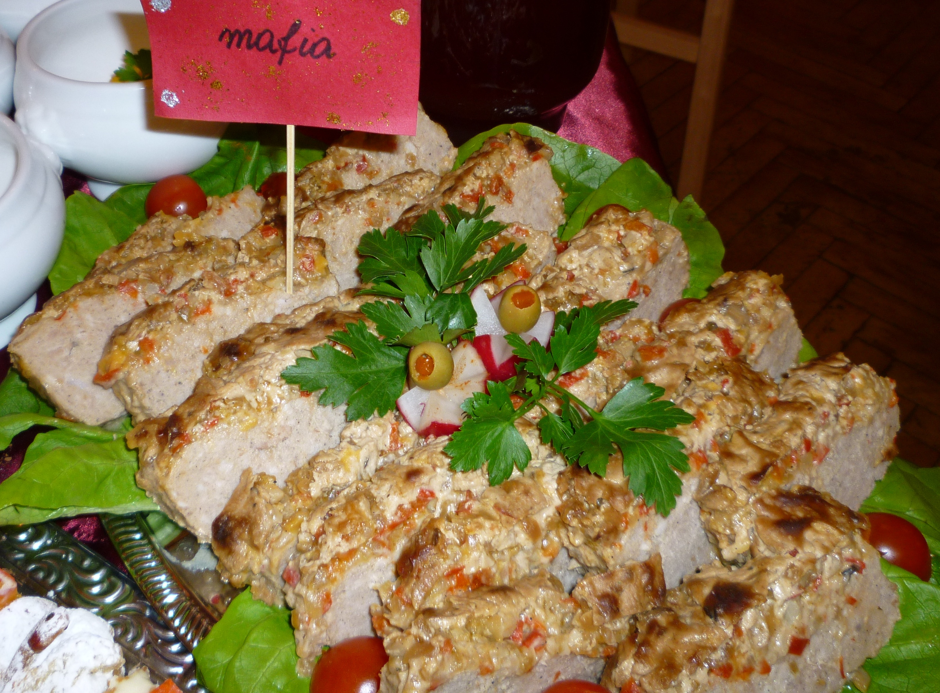

SKŁADNIKI:
- 1 kg mielonego mięsa (może być drobiowe)
- 2 szkl. bułki tartej
- 5 jajek
- 50 dag. pieczarek
- 4 papryki
- 4 cebule
- 1/2szkl. śmietany
- op. sosu myśliwskiego (lub cygańskiego)
- sól, pieprz
- olej do smażenia

PRZYGOTOWANIE:
- Mięso mieszamy z jajkami i bułką tartą. Doprawiamy. Masę dzielimy na pół i wkładamy do dwóch małych keksówek wyłożonych folią.
- Pieczarki oczyszczamy i drobno kroimy. Papryki myjemy, usuwamy gniazda nasienne, miąższ kroimy w mała kostkę. Cebule obieramy i siekamy. Szklimy na oleju. Wkładamy paprykę, chwilę podsmażamy. Dodajemy pieczarki. Dusimy, aż odparują. Studzimy .
- Sos myśliwski mieszamy ze śmietaną. Masę pieczarkowo-warzywna wykładamy na mięso. Polewamy sosem. Pieczemy ok. 50 min w temp. 180 stopni.

Sałatka meksykańska z kabanosami
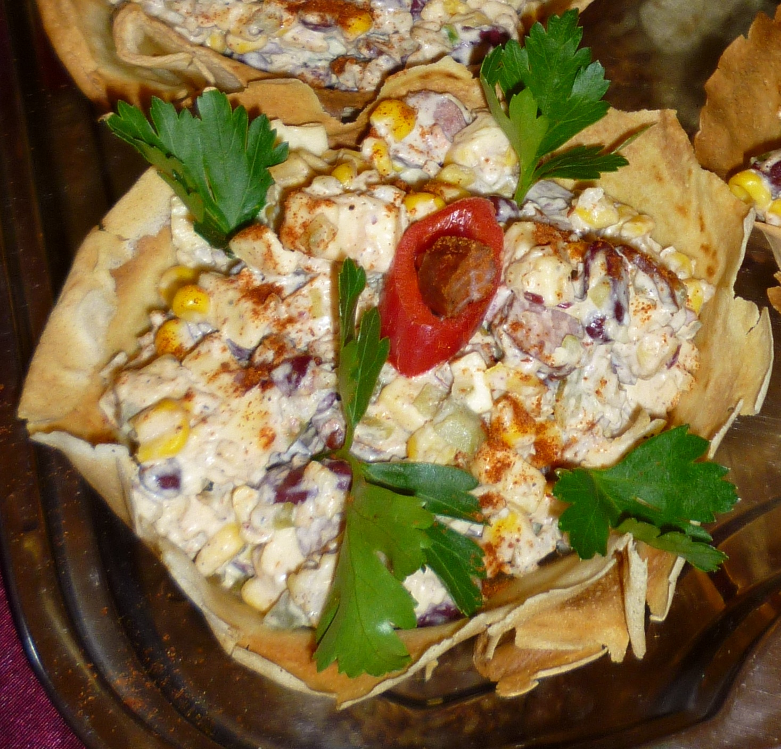

SKŁADNIKI:
- puszka kukurydzy
- puszka czerwonej fasoli
- cebula
- 3-4 kabanosy
- kilka korniszonów
- czerwona papryka
- 20 dag żółtego sera
- kilka łyżek majonezu
- 2 łyż. musztardy
- sól , pieprz
- chili
- olej do smażenia

PRZYGOTOWANIE:
- Kabanosy kroimy w krążki. Lekko podsmażamy
- Ogórki, paprykę, cebulę i ser kroimy w kostkę. Dodajemy kabanosy oraz osączone kukurydzę i fasolę
- Musztardę mieszamy z majonezem. Doprawiamy. Mieszamy z warzywami . chłodzimy ok. godz.

